Консультация для родителей
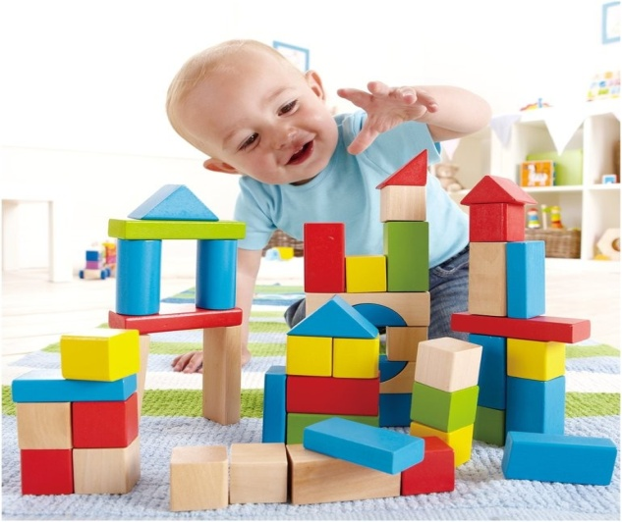
«Особенности развития детей раннего возраста»

Ранний возраст - второй-третий год жизни, по признанию специалистов всего мира, – уникальный период в жизни человека.

В чем же его необыкновенность?
Ребенок интенсивно овладевает речью, общением, культурой человеческого мышления. При этом важно отметить, что умственное развитие связано с воспитанием ребенка и возникает исключительно, как говорят ученые, благодаря ранней социализации малыша, т. е. благодаря взаимодействию с социальным окружением. Душевная жизнь ребенка начинается очень рано. Малыш копирует. Отображает в действиях и словах, в эмоциональных проявлениях и поступках мир, в котором живет. Можно сказать, что мы «лепим» дитя по своему образу и подобию. Он будет таким, каким сделает его социальное окружение. Таким образом, духовно обогащенная окружающая действительность – главное условие нравственно-этического развития личности ребенка.
В данный период психика ребенка устроена так, что ему необходимы многократные повторения одних и тех же действий. При этом он каждый раз убеждается в своих возможностях и наслаждается самими упражнением. Потребность в самостоятельных действиях столь велика, что ученые назвали период второго года жизни возраста «Я сам!». Если ребенка лишить этого активного взаимодействия с окружающим миром, он не только начнет отстаивать умственно, но и навсегда потеряет чувство сопричастности с ним, утратит желание постигать новое. Безразличие ведет за собой духовную леность. Так теряются рациональные зерна раннего трудового развития человека, которые должны быть «посеяны» уже на втором году жизни. В ту благоприятную пору. Когда у детей самой природой ярко обозначена потребность в действии, а отсутствие ее удовлетворения граничит с кризисом в поведении.
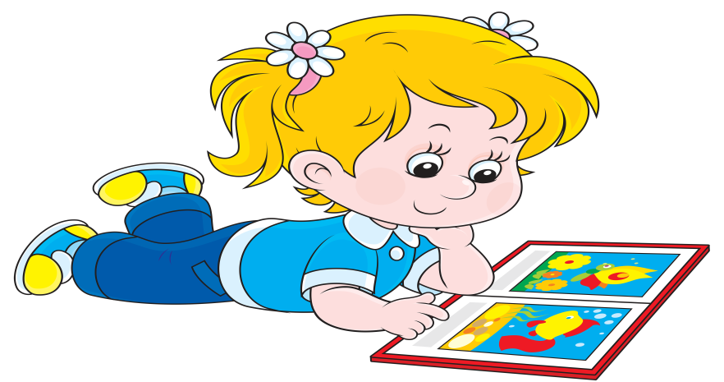

Уважаемые родители, помните, что лишенный самостоятельности в действиях с предметами, малыш начинает капризничать. Не подчиняться взрослому, протестовать всем своим существом. Так проявляется негативное явление – детская нервность.
Эмоциональная жизнь маленького ребенка, его чувства, первые радости и огорчения должны стать предметом пристального внимания взрослых. Положительные эмоции, которые испытывает маленький ребенок, умело выполняя действие, непременно должны поощряться взрослыми. Малыш будет испытывать эмоциональное удовлетворение только в том случае, если он сам выполнит какие-то действия, а не тогда, когда взрослые, считая, что он мал и беспомощен, сделают все за него. Не следует требовать от ребенка того, что он не в состоянии понять. Частые запреты, наказания на незначительные шалости приводят к тому, что ребенок становится замкнутым и агрессивным.
Дети тонко чувствуют эмоциональное состояние родителей. Не удивляйтесь, если заметите: плохое настроение мамы передалось ребенку. Он будет капризен. Плаксив, беспокоен. Также реагирует на ссоры между родителями, на их движения, тон голоса.

Что пишут классики о воспитании детей?
Джон Готтман и Джули Шварц-Готтман
«Лучший подарок, который вы можете сделать своему ребёнку, это счастливые и прочные отношения между вами родители»
Джон Готтман
«Совместное чтение с детьми может стать отличным средством эмоционального воспитания»
О. Бальзак
«Тот, кто желает хорошо воспитать ребёнка, обречен всегда придерживаться справедливых взглядов»
К.Д. Ушинский
«Приучать дитя вникать в душевное состояние других людей, ставить себя на место обиженного, и чувствовать, – значит дать дитяти всю умственную возможность быть всегда справедливым».
Я. Корчак
«Детское «Дай», даже просто, протянутая молча рука должны столкнуться когда-нибудь с нашим «Нет», а от этих первых «Не дам, нельзя, не разрешаю» зависит успех целого и огромного раздела воспитательной работы».
В.Г. Белинский
«Первые впечатления могущественно действуют на юную душу: все дальнейшее ее развитие совершается под их непосредственным влиянием».
С.Т. Шатский
«Лучшее средство в деле воспитания – это дать проявиться в душе ребенка какому-нибудь хорошему чувству»
Антуан Ан Сент-Экзюпери
«Дети, к которым относятся с уважением и поддержкой , более эмоционально устойчивы, чем те, которых постоянно защищают»
Подготовила : педагог-психолог Мазина Е.В.

